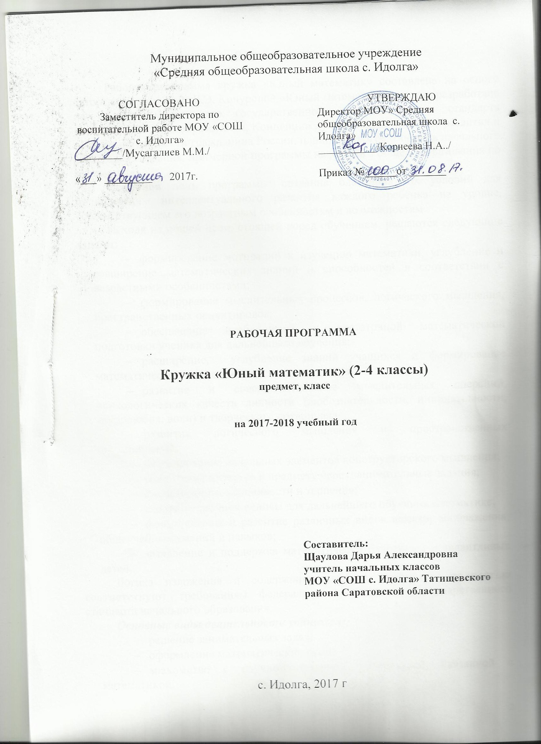
СОГЛАСОВАНО  Заместитель директора по воспитательной работе МОУ «СОШ с. Идолга»  _________/Мусагалиев М.М./  «___» _________ 2017г. |  | УТВЕРЖДАЮ  Директор МОУ» Средняя общеобразовательная школа с. Идолга»  ___________/Корнеева Н.А../  Приказ №______от _______
Пояснительная записка

Рабочая программа кружка «Юный математик» составлена на основе авторской программы Е.Э. Кочуровой «Юный математик», которая разработана на основе Федерального государственного образовательного стандарта начального общего образования, Концепции духовно-нравственного развития и воспитания личности гражданина России, планируемых результатов начального общего образования, примерной программы начального общего образования по математике.
Основная цель программы: создание благоприятных условий для полноценного интеллектуального развития каждого ребёнка на уровне, соответствующем его возрастным особенностям и возможностям.
Исходя из общей цели, стоящей перед обучением, решаются следующие задачи:
- формирование мотивации к изучению математики, углубление и расширение математических знаний и способностей в соответствии с возрастными особенностями;
- формирование мыслительных процессов, логического мышления, пространственных ориентировок;
- обеспечение необходимой и достаточной математической подготовки ученика для дальнейшего обучения;
- расширение, углубление знаний учащихся и формирование математической компетенции;
- развитие и совершенствование мыслительных операций, психологических качеств личности (любознательности, инициативности, трудолюбия, воли) и творческого потенциала;
- развитие логического мышления и пространственных представлений;
- формирование начальных элементов конструкторского мышления;
- воспитание интереса к предмету через занимательные задания;
- формирование усидчивости и терпения;
- создание прочной основы для дальнейшего обучения математике;
- формирование и развитие различных видов памяти, воображения, общеучебных умений и навыков;
- выявление и поддержка математически одаренных и талантливых детей.
Логика изложения и содержание рабочей программы полностью соответствуют требованиям федерального компонента государственного стандарта начального образования.
Основные виды деятельности учащихся:
- решение занимательных задач;
- оформление математических газет;
- знакомство с научно-популярной литературой, связанной с математикой;
- проектная деятельность;
- самостоятельная работа;
- работа в парах, в группах;
- творческие работы.
В учебном процессе и в организации массовой работы у детей развиваются внимание, память, воображение, воспитываются такие черты характера, как:
самокритичность,
самоконтроль,
трудолюбие,
целеустремлённость,
умение преодолевать трудности.
Занятия рассчитаны на групповую и индивидуальную работу. Они построены таким образом, что один вид деятельности сменяется другим. Это позволяет сделать работу динамичной, насыщенной и менее утомительной, при этом принимать во внимание способности каждого ученика в отдельности, включая его по мере возможности в групповую работу, моделировать и воспроизводить ситуации, трудные для ученика, но возможные в обыденной жизни; их анализ и проигрывание могут стать основой для позитивных сдвигов в развитии личности ребёнка.
Режим занятий-1 час в неделю, 34 часа в год

Характеристика курса

Содержание кружка «Юный математик» направлено на воспитание интереса к предмету, развитие наблюдательности, геометрической зоркости, умения анализировать, догадываться, рассуждать, доказывать, решать учебную задачу творчески.
Реализация задачи воспитания любознательного, активно познающего мир младшего школьника, обучение решению математических задач творческого и поискового характера будут проходить более успешно, если урочная деятельность дополнится внеурочной работой. В этом может помочь кружок «Юный математик», расширяющий математический кругозор и эрудицию учащихся, способствующий формированию познавательных универсальных учебных действий. Факультатив предназначен для развития математических способностей учащихся, для формирования элементов логической и алгоритмической грамотности, коммуникативных умений младших школьников с применением коллективных форм организации занятий и использованием современных средств обучения. Создание на занятиях ситуаций активного поиска, предоставление возможности сделать собственное «открытие», знакомство с оригинальными путями рассуждений, овладение элементарными навыками исследовательской деятельности позволят обучающимся реализовать свои возможности, приобрести уверенность в своих силах.
Отличительная черта этой программы заключается в том, что в ней предусматривается включение задач и заданий, трудность которых определяется не столько математическим содержанием, сколько новизной и необычностью математической ситуации. Что способствует появлению у учащихся желания отказаться от образца, проявить самостоятельность, а также формированию умений работать в условиях поиска и развитию сообразительности, любознательности.

Место учебного курса в учебном плане

Программа рассчитана на 34 ч в год с проведением занятий один раз в неделю. Содержание факультатива отвечает требованию к организации учебной деятельности: соответствует курсу «Математика» и не требует от учащихся дополнительных математических знаний. Тематика задач и заданий отражает реальные познавательные интересы детей, в программе содержатся полезная и любопытная информация, занимательные математические факты, способные дать простор воображению.

Личностные, метапредметные и предметные результаты освоения учебного предмета

Личностными результатами изучения курса является формирование следующих умений:
- Определять и высказывать под руководством педагога самые простые общие для всех людей правила поведения при сотрудничестве (этические нормы).
- В предложенных педагогом ситуациях общения и сотрудничества, опираясь на общие для всех простые правила поведения, делать выбор, при поддержке других участников группы и педагога, как поступить.
Для оценки формирования и развития личностных характеристик воспитанников (ценности, интересы, склонности, уровень притязаний положение ребенка в объединении, деловые качества воспитанника) используется
простое наблюдение,
проведение математических игр,
опросники,
анкетирование
психолого-диагностические методики.

Межпредметными результатами изучения курса во 2-м классе являются связи:
с уроками изобразительного искусства: оформление творческих работ, участие в выставках рисунков при защите проектов;
с уроками технологии: изготовление материала по темам проектов.
С уроками русского языка: сочинение «Место математики в моей жизни».
Для отслеживания уровня усвоения программы и своевременного внесения коррекции целесообразно использовать следующие формы контроля:
занятия-конкурсы на повторение практических умений,
занятия на повторение и обобщение (после прохождения основных разделов программы),
самопрезентация (просмотр работ с их одновременной защитой ребенком),
участие в математических олимпиадах и конкурсах различного уровня.
Кроме того, необходимо систематическое наблюдение за воспитанниками в течение учебного года, включающее:
результативность и самостоятельную деятельность ребенка,
активность,
аккуратность,
творческий подход к знаниям,
степень самостоятельности в их решении и выполнении и т.д.

Предметными результатами изучения курса являются формирование следующих умений.
- описывать признаки предметов и узнавать предметы по их признакам;
- выделять существенные признаки предметов;
- сравнивать между собой предметы, явления;
- обобщать, делать несложные выводы;
- классифицировать явления, предметы;
- определять последовательность событий;
- судить о противоположных явлениях;
- давать определения тем или иным понятиям;
- определять отношения между предметами типа «род» - «вид»;
- выявлять функциональные отношения между понятиями;
- выявлять закономерности и проводить аналогии.
Проверка результатов проходит в форме:
игровых занятий на повторение теоретических понятий (конкурсы, викторины, составление кроссвордов и др.),
собеседования (индивидуальное и групповое),
опросников,
тестирования,
проведения самостоятельных работ репродуктивного характера и др.

Метапредметные результаты:
Определять цель деятельности на уроке с помощью учителя и самостоятельно.
Учиться совместно с учителем обнаруживать и формулировать учебную проблему совместно с учителем.
Учиться планировать учебную деятельность на уроке.
Высказывать свою версию, пытаться предлагать способ её проверки (на основе продуктивных заданий ).
Работая по предложенному плану, использовать необходимые средства (учебник, простейшие приборы и инструменты).
Средством формирования этих действий служит технология проблемного диалога на этапе изучения нового материала.
Определять успешность выполнения своего задания в диалоге с учителем.
Для оценки эффективности занятий по РПС можно использовать следующие показатели:
- степень помощи, которую оказывает взрослый учащимся при выполнении заданий: чем помощь взрослого меньше, тем выше самостоятельность учеников и, следовательно, выше развивающий эффект занятий;
- поведение учащихся на занятиях: живость, активность, заинтересованность школьников обеспечивают положительные результаты занятий;
- результаты выполнения тестовых заданий и заданий из конкурса эрудитов, при выполнении которых выявляется, справляются ли ученики с этими заданиями самостоятельно;
- косвенным показателем эффективности данных занятий может быть повышение успеваемости по разным школьным дисциплинам, а также наблюдения учителей за работой учащихся на других уроках (повышение активности, работоспособности, внимательности, улучшение мыслительной деятельности).
Занятия рассчитаны на групповую и индивидуальную работу. Они построены таким образом, что один вид деятельности сменяется другим. Это позволяет сделать работу динамичной, насыщенной и менее утомительной, при этом принимать во внимание способности каждого ученика в отдельности, включая его по мере возможности в групповую работу, моделировать и воспроизводить ситуации, трудные для ученика, но возможные в обыденной жизни; их анализ и проигрывание могут стать основой для позитивных сдвигов в развитии личности ребёнка

Содержание курса
«Математика – царица наук.» (5 часов)

Знакомство с основными разделами математики. Первоначальное знакомство с изучаемым материалом.
Числа и операции над ними
Старинные системы записи чисел.
Иероглифическая система древних египтян.
Логические задания с числами и цифрами
Из истории развития счёта. Игра “Весёлый калейдоскоп”.

«Занимательная математика» (7 часов)
Правила и приёмы быстрого счёта. Конкурс “Кто быстрее сосчитает”.
Практикум «Подумай и реши».
Составление и решение числовых мозаик.
Урок-игра “Путешествие в страну чисел”
Занимательные задачи
Решение занимательных задач в стихах, логических задач, задач с неполными, лишними, нереальными данными
Загадки - смекалки
Бесконечный ряд загадок.

«Решаем задачи различными способами» (7 часов)
Задачи с изменением вопроса
Решение олимпиадных задач
Решение задач международной игры «Кенгуру».”.
Решение нестандартных задач.
Задачи с многовариантными решениями.
Решение задач на нахождение площади и объёма пространственных фигур
Решение задач повышенной трудности
«Математика в ребусах» (4 часа)
Учимся отгадывать ребусы.
Математические забавы. Компьютерные математические игры.
Знакомство с ребусами и приемами их разгадывания.
Ребусы, принципы их составления. Игра “Крестики-нолики”.
Арифметические фокусы, игры, головоломки.
Решение и составление ребусов.

«Знакомимся с геометрией» (9 часов)
Наглядная геометрия.
Знакомство с объёмными предметами.
Объем и его измерение.
Знакомство с названиями перечисленных объёмных тел.

«Подведение итогов» (22 часа)
Подведение итогов.
Игра “Звёздный час”.
Круглый стол «Подведём итоги».

Учебно-тематическое планирование
№ п/п | Раздел | Количество часов
1 | Раздел 1. «Математика – царица наук.» | 5 часов
2 | Раздел 2. Занимательная математика | 7 часов
3 | Раздел 3. Решаем задачи различными способами | 7 часов
4 | Раздел 4. Математика в ребусах | 4 часа
5 | Раздел 5. Знакомимся с геометрией | 9 часов
6 | Раздел 6. Подведение итогов | 2 часа
 | ИТОГО | 34 часа

Календарно-тематическое планирование

№ | Тема урока | Количество часов | Дата
№ | Тема урока | Количество часов | По плану | Фактически
 | Раздел 1. «Математика – царица наук.» | 5 часов
1 | Знакомство с основными разделами математики. Первоначальное знакомство с изучаемым материалом. | 1 | 5/09
2 | Числа и операции над ними  Старинные системы записи чисел. | 1 | 12.09
3 | Иероглифическая система древних египтян. | 1 | 19.09
4 | Логические задания с числами и цифрами | 1 | 26.09
5 | Из истории развития счёта. Игра “Весёлый калейдоскоп”. | 1 | 3.10
 | Раздел 2. Занимательная математика | 7 часов
6 | Правила и приёмы быстрого счёта. Конкурс “Кто быстрее сосчитает”. | 1 | 10.10
7 | Практикум «Подумай и реши». | 1 | 17.10
8 | Составление и решение числовых мозаик. | 1 | 24.10
9 | Урок-игра “Путешествие в страну чисел” | 1 | 7.11
10 | Занимательные задачи  Решение занимательных задач в стихах, логических задач, задач с неполными, лишними, нереальными данными | 1 | 14.11
11 | Загадки - смекалки | 1 | 21.11
12 | Бесконечный ряд загадок. | 1 | 28.11
 | Раздел 3. Решаем задачи различными способами | 7 часов
13 | Задачи с изменением вопроса | 1 | 5.12
14 | Решение олимпиадных задач | 1 | 12.12
15 | Решение задач международной игры «Кенгуру».”. | 1 | 19.12
16 | Решение нестандартных задач. | 1 | 26.12
17 | Задачи с многовариантными решениями. | 1 | 16.01
18 | Решение задач на нахождение площади и объёма пространственных фигур | 1 | 23.01
19 | Решение задач повышенной трудности | 1 | 30.01
 | Раздел 4. Математика в ребусах | 4 часа
20 | Учимся отгадывать ребусы.  Математические забавы. Компьютерные математические игры. | 1 | 6.02
21 | Знакомство с ребусами и приемами их разгадывания. | 1 | 13.02
22 | Ребусы, принципы их составления. Игра “Крестики-нолики”. | 1 | 20.02
23 | Арифметические фокусы, игры, головоломки.  Решение и составление ребусов. | 1 | 27.02
 | Раздел 5. Знакомимся с геометрией | 9 часов
24-26 | Наглядная геометрия  Знакомство с объёмными предметами. | 3 | 6.03  13.03  20.03
27-29 | Объем и его измерение. | 3 | 27.03 10.04  17.04
30-32 | Знакомство с названиями перечисленных объёмных тел. | 3 | 24.04  1.05  8.05
 | Раздел 6. Подведение итогов | 2 часа
33 | Подведение итогов.  Игра “Звёздный час”. | 1 | 15.05
34 | Круглый стол «Подведём итоги». | 1 | 22.05
 | ИТОГО | 34

Планируемые результаты изучения учебного предмета

Личностными результатами изучения курса является формирование следующих умений:
- Определять и высказывать под руководством педагога самые простые общие для всех людей правила поведения при сотрудничестве (этические нормы).
- В предложенных педагогом ситуациях общения и сотрудничества, опираясь на общие для всех простые правила поведения, делать выбор, при поддержке других участников группы и педагога, как поступить.
Для оценки формирования и развития личностных характеристик воспитанников (ценности, интересы, склонности, уровень притязаний положение ребенка в объединении, деловые качества воспитанника) используется
простое наблюдение,
проведение математических игр,
опросники,
анкетирование
психолого-диагностические методики.

Межпредметными результатами изучения курса:
с уроками изобразительного искусства: оформление творческих работ, участие в выставках рисунков при защите проектов;
с уроками технологии: изготовление материала по темам проектов.
С уроками русского языка: сочинение «Место математики в моей жизни».

Для отслеживания уровня усвоения программы и своевременного внесения коррекции целесообразно использовать следующие формы контроля:
занятия-конкурсы на повторение практических умений,
занятия на повторение и обобщение (после прохождения основных разделов программы),
самопрезентация (просмотр работ с их одновременной защитой ребенком),
участие в математических олимпиадах и конкурсах различного уровня.
Кроме того, необходимо систематическое наблюдение за воспитанниками в течение учебного года, включающее:
результативность и самостоятельную деятельность ребенка,
активность,
аккуратность,
творческий подход к знаниям,
степень самостоятельности в их решении и выполнении и т.д.

Предметными результатами изучения курса являются формирование следующих умений.
- описывать признаки предметов и узнавать предметы по их признакам;
- выделять существенные признаки предметов;
- сравнивать между собой предметы, явления;
- обобщать, делать несложные выводы;
- классифицировать явления, предметы;
- определять последовательность событий;
- судить о противоположных явлениях;
- давать определения тем или иным понятиям;
- определять отношения между предметами типа «род» - «вид»;
- выявлять функциональные отношения между понятиями;
- выявлять закономерности и проводить аналогии.
Проверка результатов проходит в форме:
игровых занятий на повторение теоретических понятий (конкурсы, викторины, составление кроссвордов и др.),
собеседования (индивидуальное и групповое),
опросников,
тестирования,
проведения самостоятельных работ репродуктивного характера и др.

Метапредметные результаты:
Определять цель деятельности на уроке с помощью учителя и самостоятельно.
Учиться совместно с учителем обнаруживать и формулировать учебную проблему совместно с учителем.
Учиться планировать учебную деятельность на уроке.
Высказывать свою версию, пытаться предлагать способ её проверки (на основе продуктивных заданий ).
Работая по предложенному плану, использовать необходимые средства (учебник, простейшие приборы и инструменты).
Средством формирования этих действий служит технология проблемного диалога на этапе изучения нового материала.
Определять успешность выполнения своего задания в диалоге с учителем.
Для оценки эффективности занятий по РПС можно использовать следующие показатели:
- степень помощи, которую оказывает взрослый учащимся при выполнении заданий: чем помощь взрослого меньше, тем выше самостоятельность учеников и, следовательно, выше развивающий эффект занятий;
- поведение учащихся на занятиях: живость, активность, заинтересованность школьников обеспечивают положительные результаты занятий;
- результаты выполнения тестовых заданий и заданий из конкурса эрудитов, при выполнении которых выявляется, справляются ли ученики с этими заданиями самостоятельно;
- косвенным показателем эффективности данных занятий может быть повышение успеваемости по разным школьным дисциплинам, а также наблюдения учителей за работой учащихся на других уроках (повышение активности, работоспособности, внимательности, улучшение мыслительной деятельности).

